Razvoj pogonov kmetijskih strojev:

* Ročni

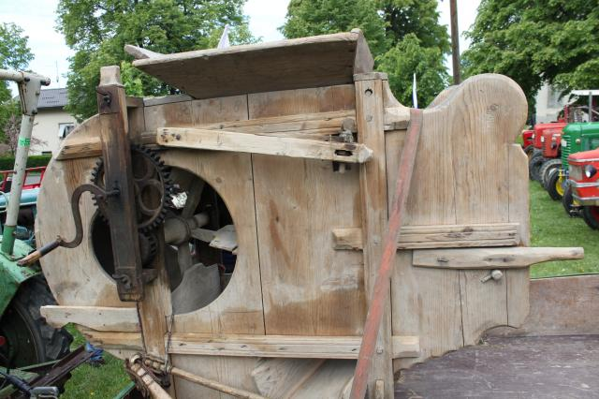

* Živinski pogon »gepl«

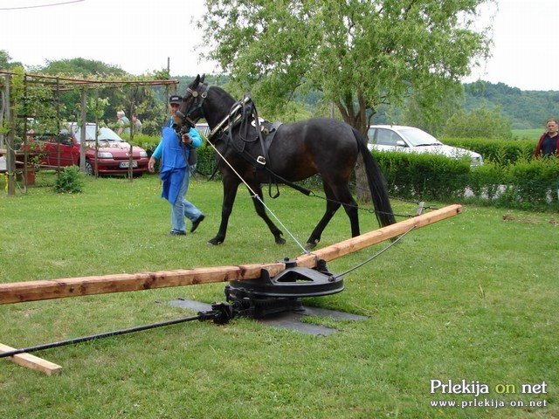

* Parni stroji

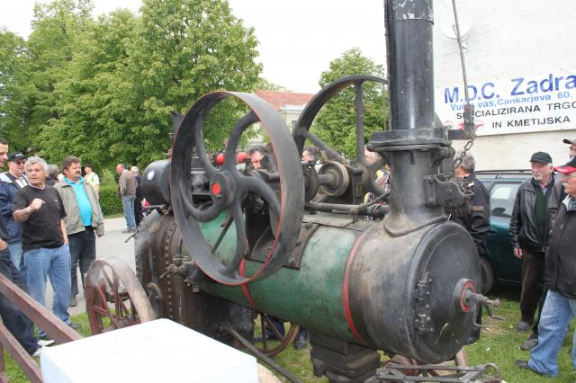

* Motor z notranjim izgorevanjem – stabilni motor 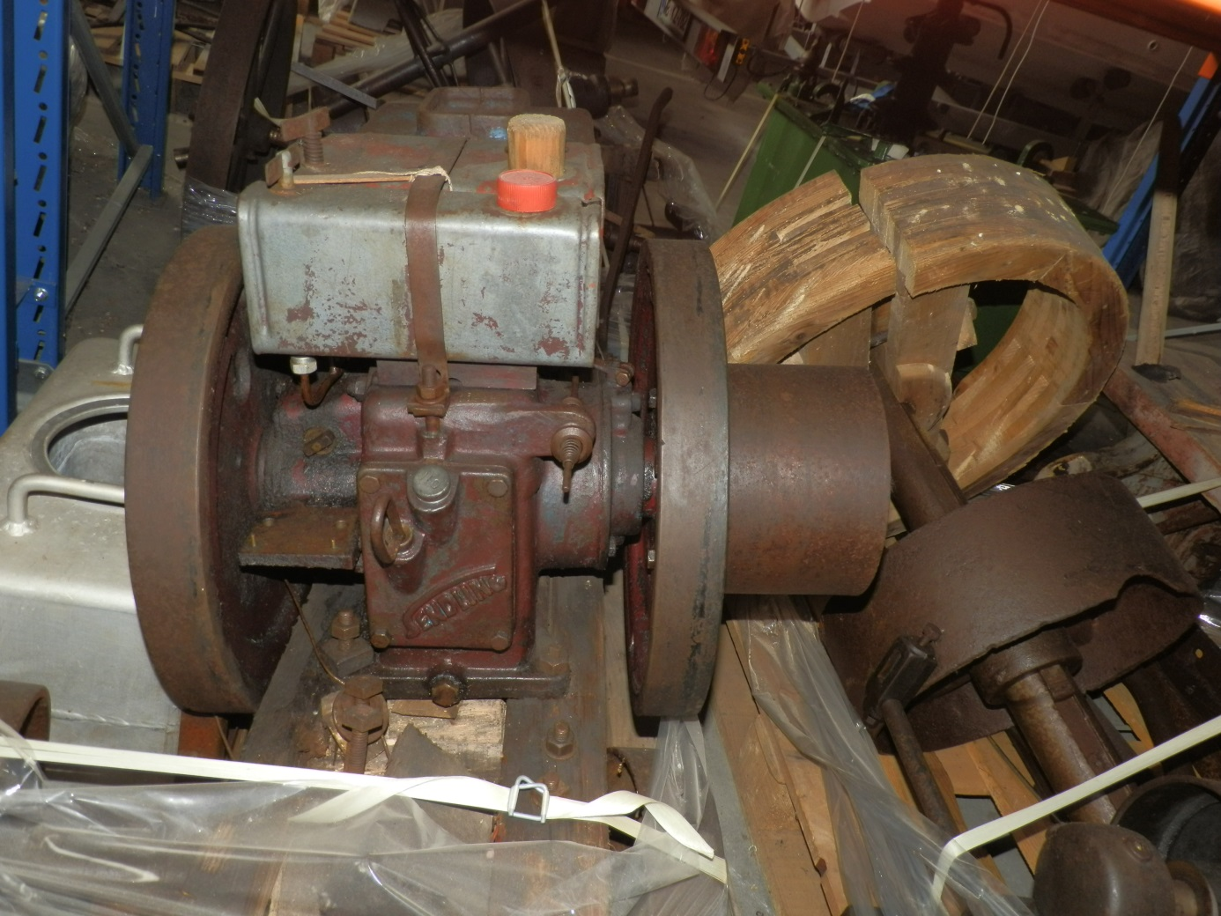

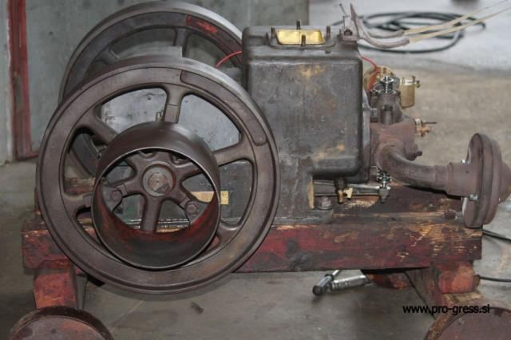

* traktor

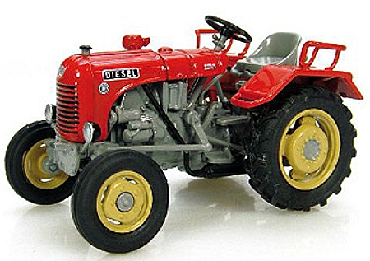

* Elektromotorji po 1917
* 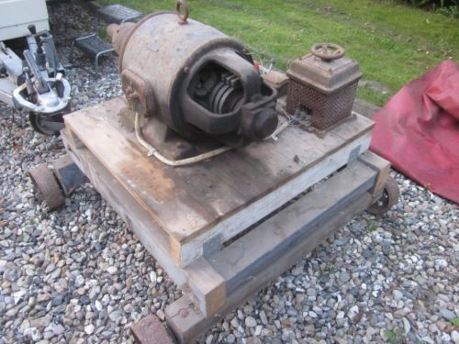

[projektniteden2015@gmail.com](mailto:projektniteden2015@gmail.com)

6. Kmečke obrti

a) Mlinarstvo

Pomen dejavnosti:

S pomočjo mlina se zrnje predela v moko.

Postopek:

Čiščenje zrnja in odstranjevanje plev, smeti in plevela.

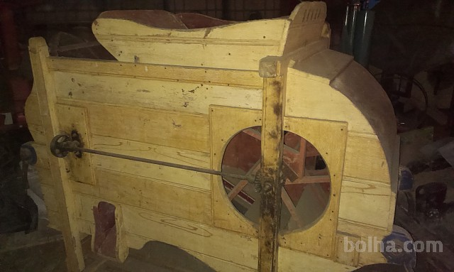

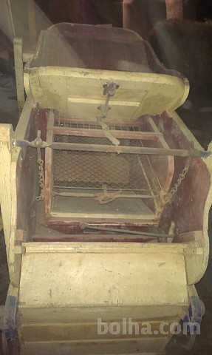

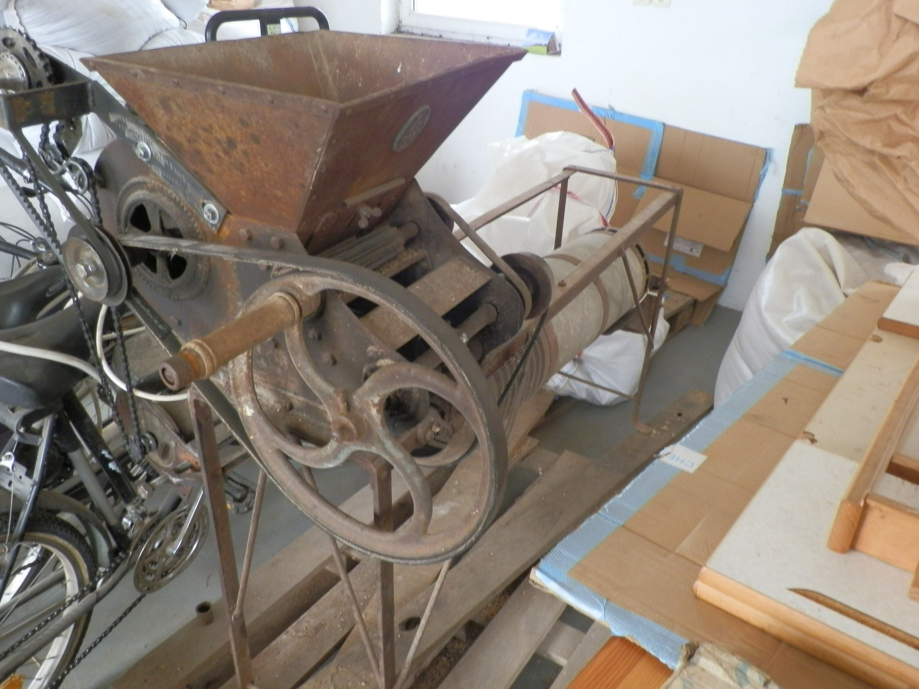

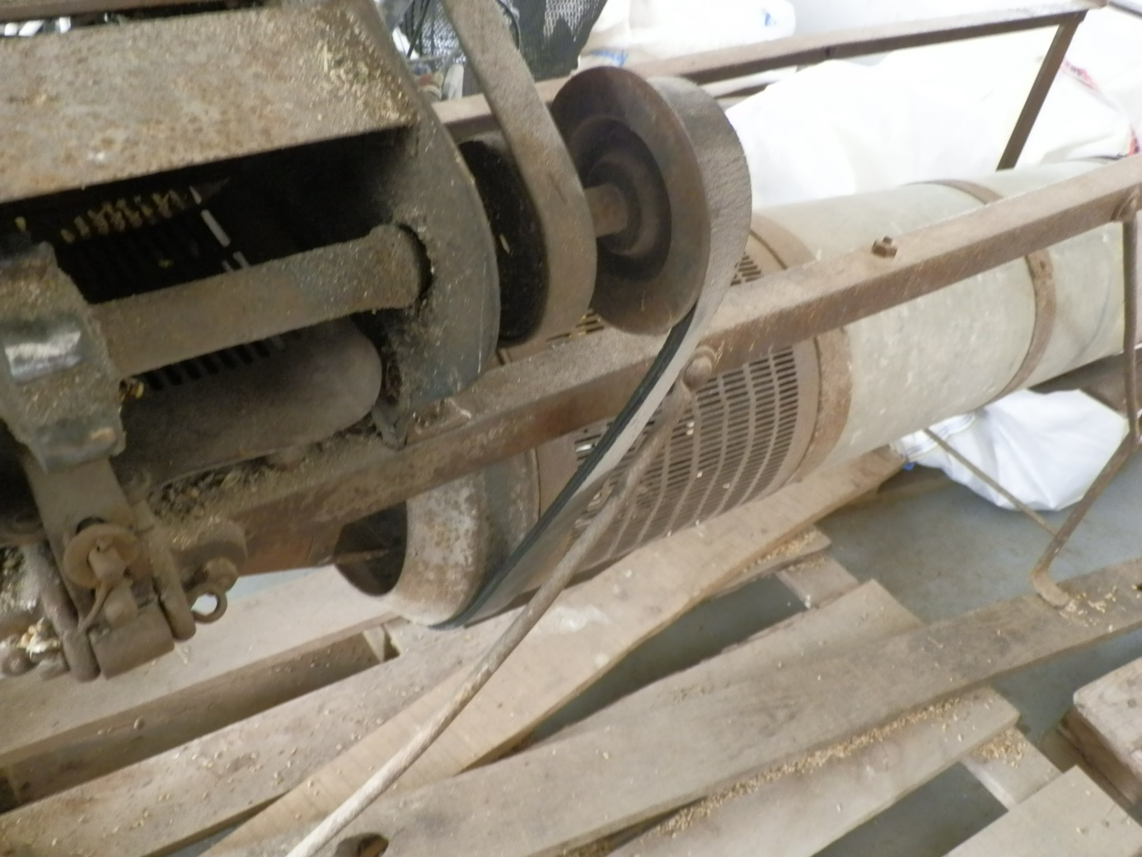

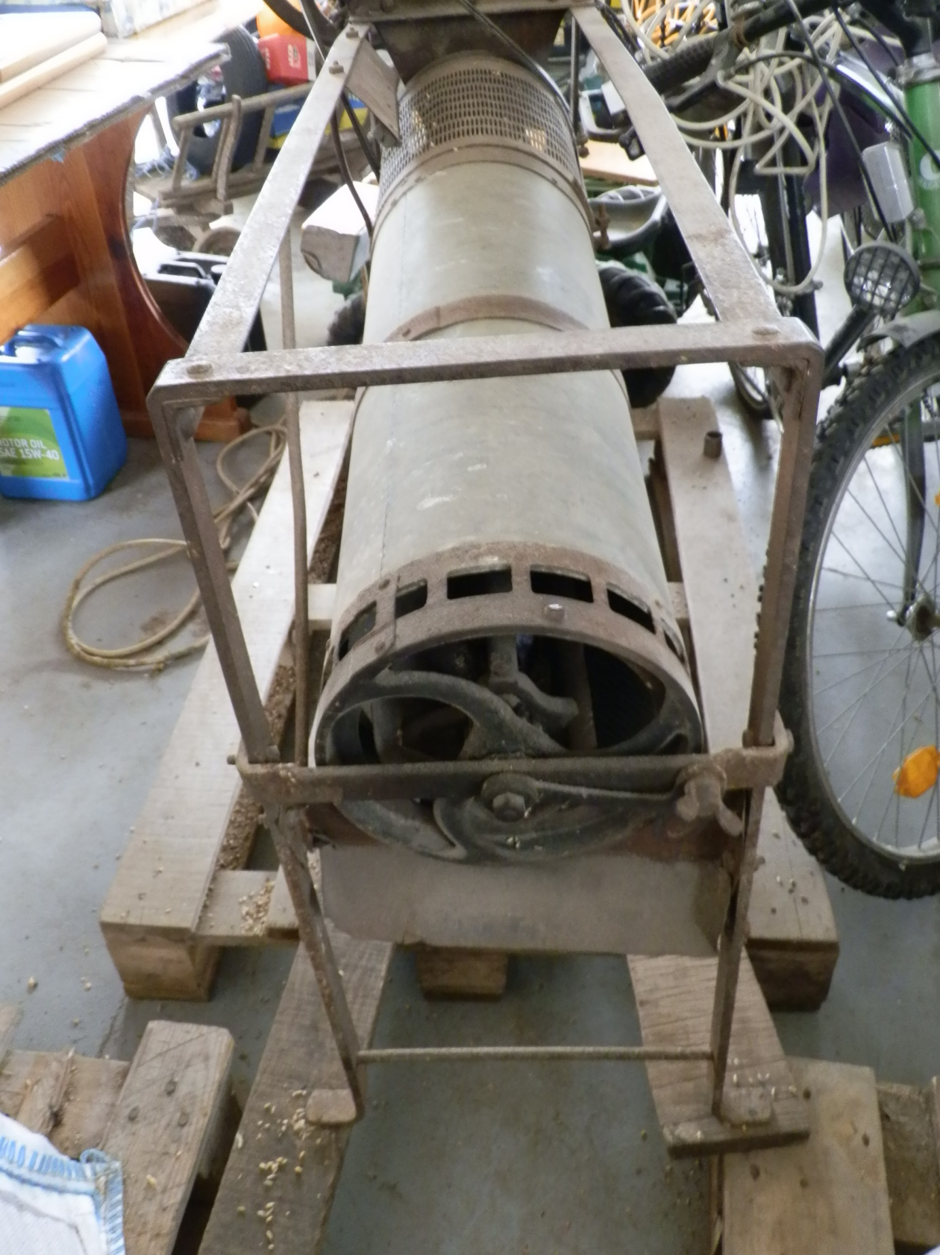

Postopek mletja:

1. Žrmlje – mletje na kamen

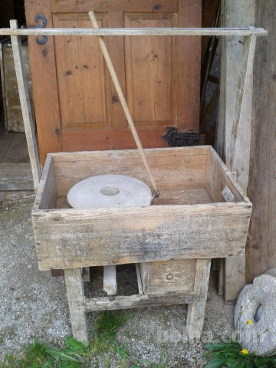

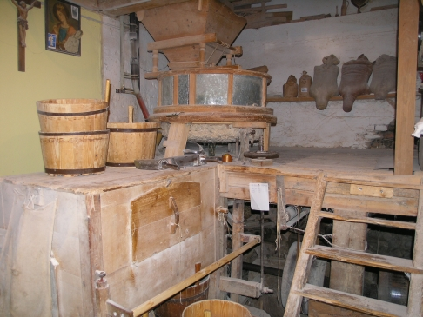

Obisk muzeja stare tehnike v kmetijstvu, industriji in prometu.

Vtisi:

Svet se hitro spreminja in tehnika napreduje. Stroji in naprave ki so v muzeju, so v svojem času olajšali težaško delo, dandanes pa so jih nadomestili novejše, bolj avtomatizirani stroji.

Problem:

Zaradi hitrega razvoje strojne tehnike in tehnologije proizvodnje se mora človek ves čas prilagajati in učiti.

Ker smo ljudje za učenje počasni je tu lahko težava.

Prilagajanje in učenje novih postopkov dela, večkrat v delovnem obdobju (35 let) nas obremenjuje, hkrati pa predstavlja oviro pri uvajanju novih tehnologij.

Predlagane rešitve: Mladim ljudem prilagajanje in učenje ne predstavlja problema. Rešitev je v mladosti in vključevanju mladih v delovni proces.